Дата: 24.12.2020г.
Группа: 20-ЭК-2д
Наименование дисциплины/МДК: Математика

Тема: Применение производной к построению графиков функций.
Сегодня на уроке мы приведём общую схему исследования свойств функции с помощью её производной. Будем строить график функции, используя результаты исследования.
Прежде чем приступить к рассмотрению новой темы, давайте вспомним, что на предыдущих занятиях мы рассмотрели применение производной к нахождению промежутков возрастания и убывания функций. Выяснили, какие точки называют точками максимума функции и точками минимума функции. Научились находить эти точки и значения функции в них. Сегодня на уроке мы применим эти знания к построению графиков функций.
Давайте начнём с примера. Итак, постройте график функции .
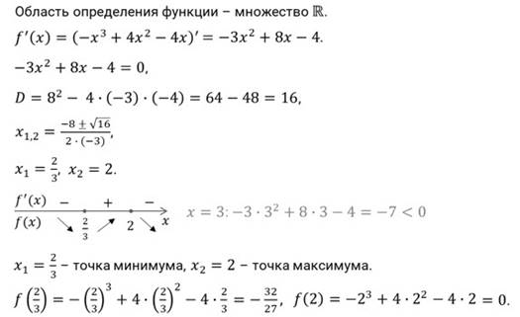
Полученные результаты исследования функции удобно записать в виде следующей таблице.
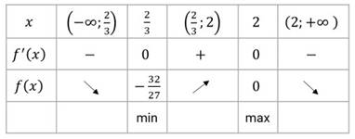
В первой строке этой таблицы указаны в порядке возрастания критические точки функции и ограниченные ими промежутки. Во второй строке отмечены знаки производной на этих промежутках. В третьей строке записаны выводы о ходе изменения данной функции, в четвёртой строке – о виде критических точек.
При построении графика обычно находят точки пересечения графика с осями координат.
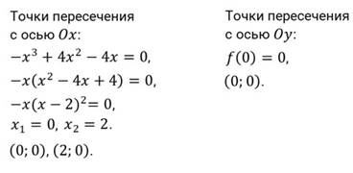
Построим график функции.
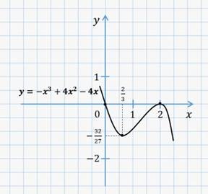
Получается, что для построения графика функции сначала исследуют свойства этой функции с помощью её производной.
Давайте приведём схему исследования свойств функции с помощью её производной.
Итак, при исследовании свойств функции надо найти:
1) область определения; производную; стационарные точки;
2) промежутки возрастания и убывания;
3) точки экстремума и значения функции в этих точках.
Результаты исследования удобно записать в виде таблицы, используя которую, строят график функции. Для более точного построения графика обычно находят точки пересечения с осями координат. Также можно найти координаты ещё нескольких точек графика.
Отметим, что для построения графика чётной (нечётной) функции достаточно исследовать свойства и построить её график при , а затем отразить его симметрично относительно оси ординат (начала координат).
Давайте построим график функции .
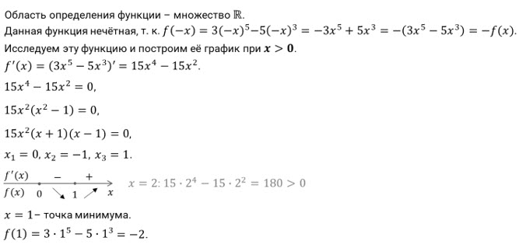
Полученные результаты исследования запишем в виде таблицы.
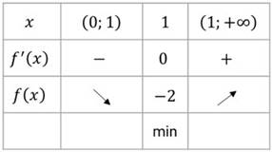
Найдём значение функции в точке – крайней точке рассматриваемого интервала. .
Построим график функции.
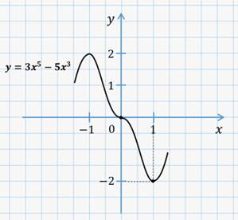
Так как рассматриваемая функция является нечётной, то её график при строим с помощью симметрии относительно начала координат.
Часто встречаются задачи, в которых требуется исследовать функцию не на всей области определения, а на некотором промежутке.
Давайте построим график функции на отрезке .
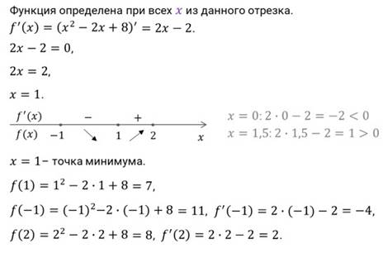
Запишем полученные результаты исследования функции в виде таблицы.
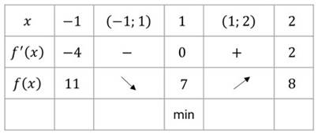
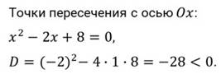
Получается, что график функции не пересекает ось абсцисс.
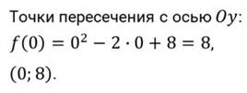
Построим график функции.
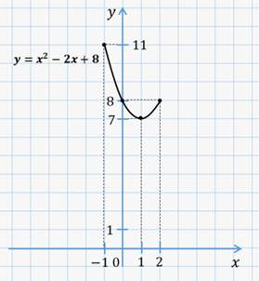

Контрольные вопросы (тест или задания для самостоятельной работы):

№ 926-928 (нечетные)

Преподаватель Х.Ш. Сулиманова

